LAPORAN PRAKTIKUM

**POSTTEST 5**

**ALGORITMA PEMROGRAMAN DASAR**



**Disusun oleh:**

**Hammam Syamil (2509106073)**

**Kelas (B2 ‘25)**

**PROGRAM STUDI INFORMATIKA**

**UNIVERSITAS MULAWARMAN**

**SAMARINDA**

**2025**

# 1. Flowchart

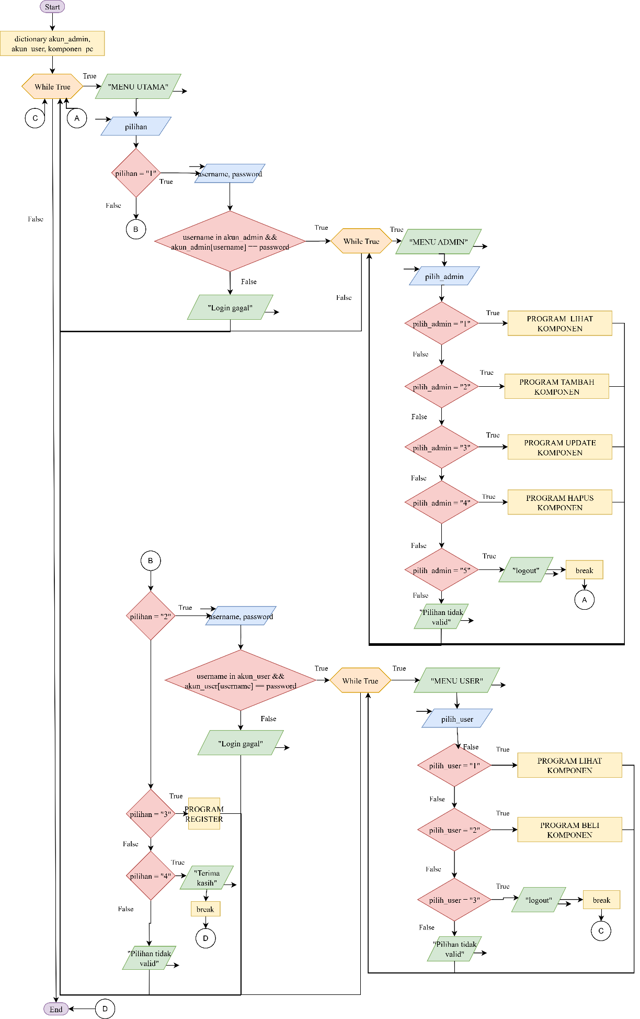

Gambar 1.1 Flowchart

Program ini merupakan sistem manajemen penjualan komponen PC yang memungkinkan pengguna berperan sebagai admin atau user. Proses diawali dengan input berupa pilihan menu utama (login, registrasi, atau keluar). Jika admin login, ia dapat melakukan proses CRUD (Create, Read, Update, Delete) terhadap data komponen yang tersimpan dalam bentuk dictionary, seperti menambah, mengubah, melihat, dan menghapus komponen. Jika user login, ia dapat melihat daftar komponen yang tersedia dan melakukan transaksi pembelian dengan memilih komponen berdasarkan nomor urut. Program kemudian memproses pilihan tersebut dan menampilkan output berupa informasi hasil login, daftar komponen, hasil pembelian, atau pesan keberhasilan/kesalahan sesuai tindakan yang dilakukan pengguna.

## 2. Deskripsi Singkat Program

Tujuan utama dari program ini adalah untuk mempermudah proses pengelolaan dan penjualan komponen PC secara terstruktur melalui sistem digital. Program ini berfungsi sebagai alat bantu bagi admin dalam mencatat, memperbarui, dan menghapus data barang agar informasi stok dan harga tetap akurat. Bagi pengguna, program ini bermanfaat untuk melihat ketersediaan barang, melakukan pembelian, serta memantau riwayat transaksi secara mudah. Dengan demikian, sistem ini meningkatkan efisiensi, ketepatan data, dan kenyamanan dalam proses jual beli komponen PC.

# 3. Source Code

## 4. Hasil Output

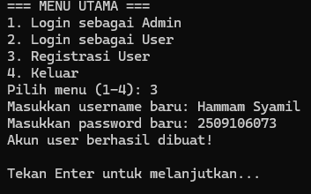

Gambar 4. 1 Pengguna memilih “Register” lalu berhasil membuat akun baru

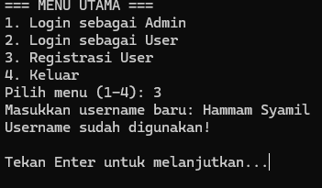

Gambar 4. 2 Pengguna memilih “Register” dengan username yang sudah digunakan



Gambar 4. 3 Pengguna memilih “Login” sebagai user namun salah password/username atau belum punya akun

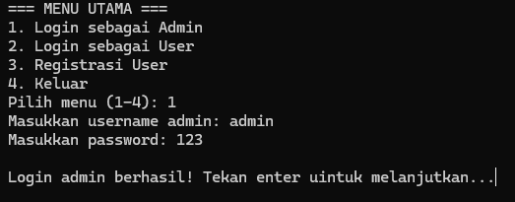

Gambar 4. 4 Pengguna memilih “Login” sebagai admin dan berhasil masuk

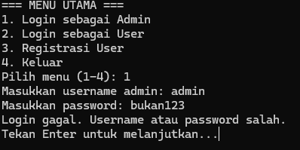

Gambar 4. 5 Pengguna memilih “Login” sebagai admin namun salah password/username

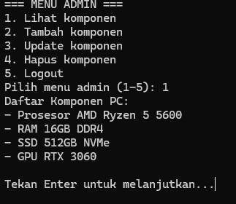

Gambar 4. 6 Admin melihat daftar komponen

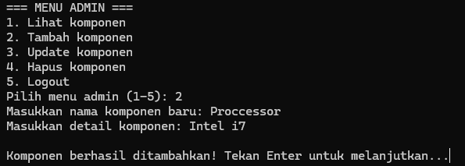

Gambar 4. 7 Admin menambahkan komponen PC baru

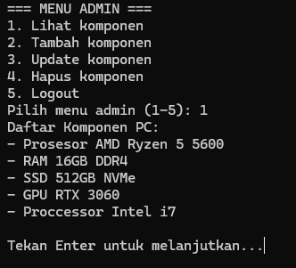

Gambar 4. 8 Admin melihat data komponen setelah menambahkan komponen

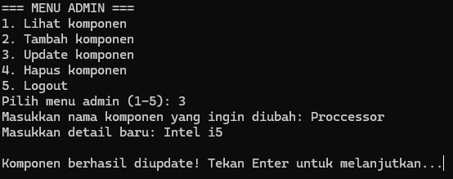

Gambar 4. 9 Admin memperbarui data komponen

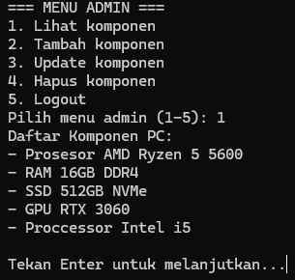

Gambar 4. 10 Admin melihat data komponen setelah memperbarui data komponen

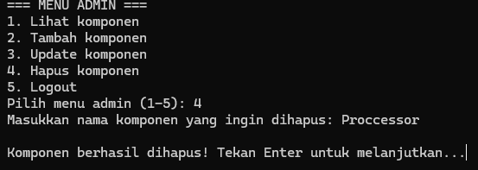

Gambar 4. 11 Admin menghapus data komponen

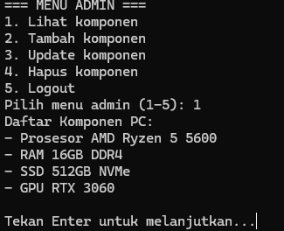

Gambar 4. 12 Admin melihat data komponen setelah menghapus data komponen

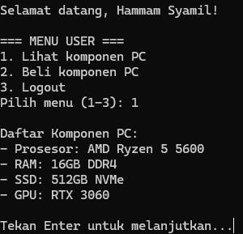

Gambar 4. 13 User melihat daftar komponen

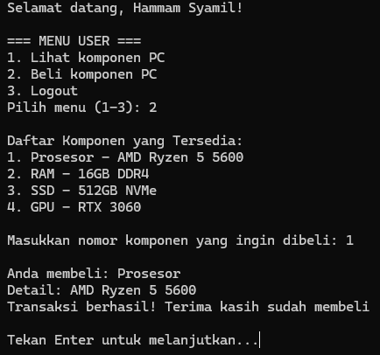

Gambar 4. 14 User membeli komponen

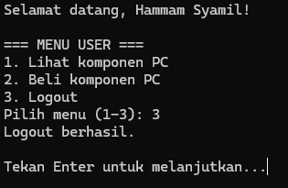

Gambar 4. 15 User memilih logout

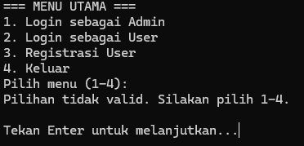

Gambar 4. 16 Pengguna memilih opsi yang tidak valid di menu utama

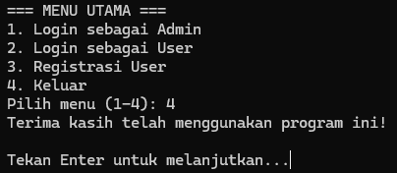

Gambar 4. 17 Pengguna memilih opsi “Keluar”

## 5. Langkah-langkah GIT

### **5.1 GIT Add**

Perintah “git add” digunakan untuk menambahkan file ke staging area sebelum dilakukan commit. Pada gambar yang digunakan “git add .” agar semua perubahan di folder saat ini langsung ditambahkan sekaligus, tanpa harus memilih file satu per satu.



Gambar 5. 1 GIT Add

### **5.2 GIT Commit**

Perintah “git commit” digunakan untuk menyimpan perubahan dari staging area ke riwayat repository lokal. Pada gambar digunakan opsi -m, dipakai untuk memberi pesan singkat. 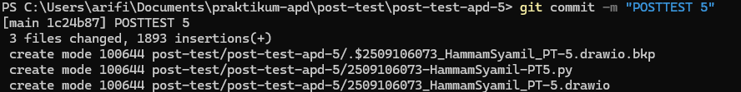

Gambar 5. 2 GIT Commit

### **5.3 GIT Push**

Perintah “git push” digunakan untuk mengirim commit dari repository lokal ke repository remote. 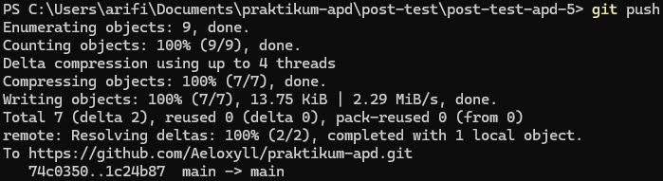

Gambar 5. 3 GIT Push